前后端交互出现乱码的原因：

找出乱码原因的前提需了解的前提知识：

码表，编码，解码这三个名词的意思。

码表：是一种规则，将我们看的懂的语言转化为电脑能识别的语言的一种规则。有很多的码表：例如ISO-8859-1,GBK,UTF-8等。

编码：将我们看得懂的语言转为机器能识别的语言。

解码：将机器语言转化为我们看得懂的语言。

分析常规场景：

加入浏览器使用的是UTF-8进行编码，再通过HTTP协议进行传输，由于HTTP协议只支持ISO-8859-1，并且到了服务器以后，服务器默认也是ISO-8859-1。

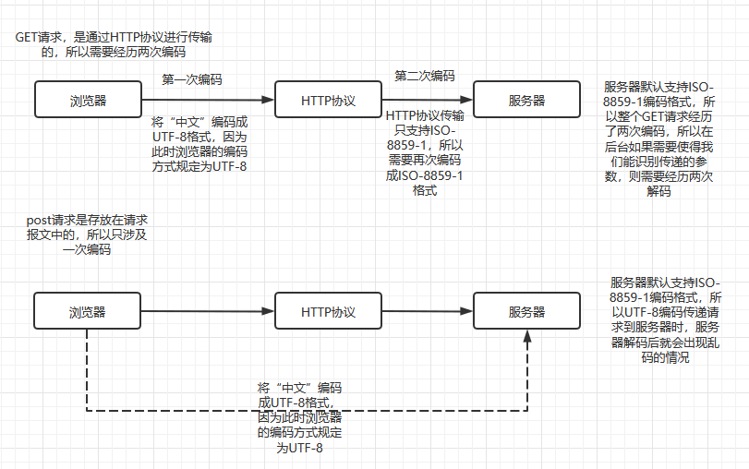

总结：

GET请求，由于是通过url进行传参的，所以需要遵循HTTP协议，会经过两次编码，所以如果要避免乱码则需要讲过两次解码。

OST请求，是通过请求报文进行传参的，参数传递到服务器只需要经历一次编码，所以只要一次解码就可以避免乱码。